
ПРОЕКТ
21 января 2026 года № 50.04.523

О согласовании установки ограждающих устройств
на придомовой территории внутригородского муниципального образования – муниципального округа Пресненский в городе Москве
по адресу: Кисловский Малый пер., д. 7

Руководствуясь п.5 ч.2 ст.1 Закона города Москвы от 11 июля 2012 года № 39 «О наделении органов местного самоуправления внутригородских муниципальных образований в городе Москве отдельными полномочиями города Москвы», Постановлением Правительства Москвы от 2 июля 2013 года № 428–ПП «О порядке установки ограждений на придомовых территориях в городе Москве», рассмотрев заявление уполномоченного лица от 10.12.2025
(вх. № 547-Д от 16.12.2025), а также на основании Протокола заседания Комиссии по вопросам землепользования, градостроительства и дорожно-транспортной инфраструктуры от 19.01.2026 № 2ПК.26.01,

Совет депутатов решил:
- Согласовать установку ограждающего устройства (ворота) на придомовой территории внутригородского муниципального образования – муниципального округа Пресненский в городе Москве по адресу: Кисловский Малый пер., д. 7 (Приложение).
- Копию настоящего решения направить в Департамент территориальных органов исполнительной власти города Москвы, управу Пресненского района города Москвы.
- Заверенную копию настоящего решения выдать уполномоченному лицу по вопросам, связанным с установкой ограждающего устройства и его демонтажа.
- Опубликовать настоящее решение в сетевом издании «Московский муниципальный вестник».
- Настоящее решение вступает в силу со дня его принятия.
- Контроль за исполнением настоящего решения возложить на главу муниципального округа Пресненский в городе Москве Юмалина Д.П.

Глава муниципального округа  Пресненский в городе Москве | Д.П. Юмалин

Приложение
к решению Совета депутатов муниципального округа Пресненский в городе Москве
от 21 января 2026 года № 50.04.523

Схема установки ограждающего устройства (ворота) на придомовой территории внутригородского муниципального образования – муниципального округа Пресненский в городе Москве по адресу: Кисловский Малый пер., д. 7

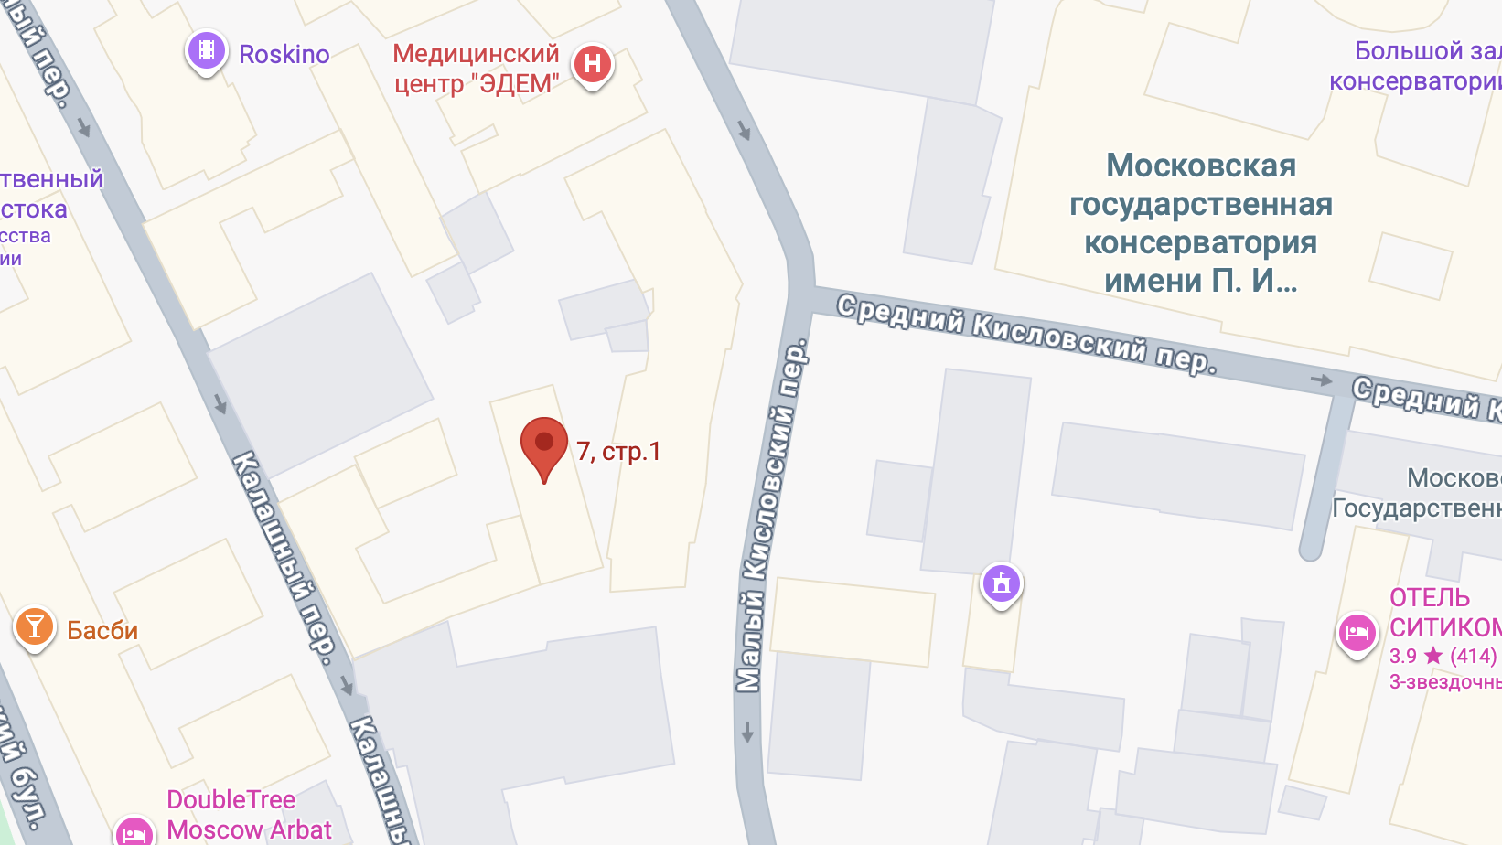

– ограждающее устройство (Ворота)

Параметры ограждающих устройств | Ворота автоматические
Тип | Автоматический с электроприводом
Размер (ШВ), мм | 2500х2800
Внешний вид | 

